Mapping.

Lancez ElasticSearch.
Ouvrir Marvel Sense

Le mapping automatique

Création d’index
Créez un index test :

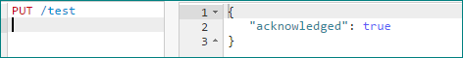

Insertion de document
Insérer le document suivant sous le type mytype :

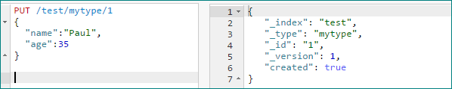

Mapping généré

Tapez le code suivant pour voir le mapping généré

On obtient le résultat suivant :

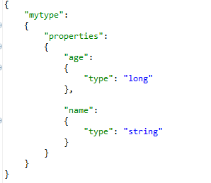

MAJ automatique

Ajoutons un nouveau document, ci-dessous, sous /test/mytype/2

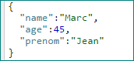

Regarder à nouveau le mapping
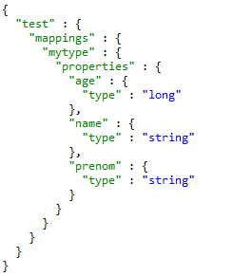

Mapping arrays

Les tableaux sont automatiquement pris en compte par ES.

On peut donc insérer le document suivant :

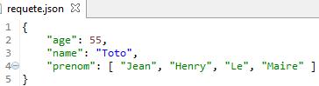

GET /test/mytype/_mapping?pretty=true

Le mapping ne change pas.

Mapping Incorrect

PUT /test/mytype/5
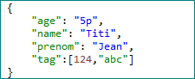

{"error":"MapperParsingException[failed to parse [array]]; nested: NumberFormatException[For input string: \"string\"]; ","status":400}

Mapping explicite

Supprimer l’index gb et us s’ils existent

DELETE /gb
DELETE /us

Spécifier le mapping lors de la création de l’index

PUT /gb
{
"mappings": {
"tweet" : {
"properties" : {
"tweet" : {
"type" : "text",
"analyzer": "english"
},
"date" : {
"type" : "date"
},
"name" : {
"type" : "text"
},
"user_id" : {
"type" : "long"
}
}
}
}
}

Réponse

MAJ du mapping d’un index existant

PUT /gb/_mapping/tweet
{
"properties" : {
"tag" : {
"type" : "keyword"
}
}
}

Vérifier le mapping

GET /gb/_mapping/tweet

Réponse
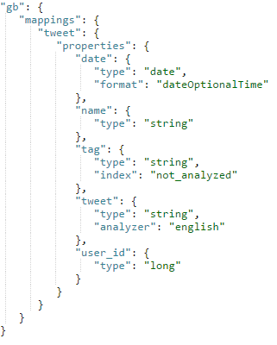
Test de l’analyzer pour le champ « tweet »

GET /gb/_analyze
{
"field":"tweet",
"text":"Black-cats"
}

Réponse

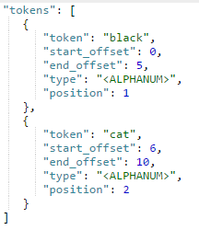

Test de l’analyzer pour le champ « tweet »

GET /gb/_analyze
{
"field":"tag",
"text":"Black-cats"
}

